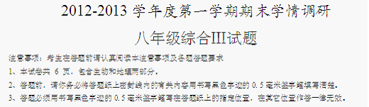
地理部分(30分)
1.北回归线由西向东依次穿过的我国省区是
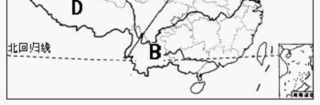
A.云南、广西、广东、台湾 B.台湾、广西、广东、云南
C.福建、广西、广东、四川 D.福建、广东、云南、贵州
2.我国少数民族主要分布在
A.西南、西北、东北 B.西南、东南、西北
C.东南、东北、西北 D.西北、华北、华南
3.我国最早迎来一天的地方是
A.帕米尔高原 B.曾母暗沙 C.漠河 D.黑龙江与乌苏里江主航道中心线的相交处
4.下列关于我国地理位置的叙述，不正确的是
A. 位于东半球，也位于北半球
B. 位于亚洲东部，太平洋西岸
C. 海陆兼备，陆上邻国14个，隔海相望国家6个
D. 领土跨纬度近50度，寒带、温带、热带都有
5.华北平原与黄土高原的分界山是
A.大兴安岭 B.祁连山 C.雪峰山 D.太行山
6.探究《水浒传》主题歌中“大河向东流啊……”这句话说明对河流的流向起着决定作用的因素是
A.我国地势西高东低呈阶梯状分布 B.我国气候类型多种多样
C.我国地形多种多样，山区面积广大 D.我国国土辽阔
7.西北地区的气候类型是
A.亚热带季风气候 B.温带季风气候 C.温带大陆性气候 D. 高山气候
8.我国外流区和内流区河流丰水期都在夏季，原因是
A
.都受夏季风影响，西部还受夏季增温的影响
B.都受夏季风的影响
C.外流区受夏季风影响，内流区受夏季气温高的影响
D.夏季普遍高温，降水较多
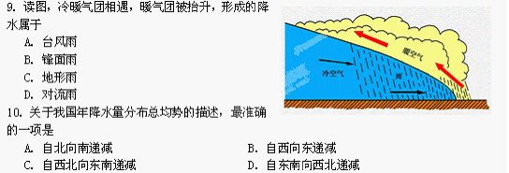
“黄河含沙量世界首，综合治理日加强;亚洲第一长江水，‘黄金水道’多河港”，据此回答11-12小题。
11.治理黄河水患的根本措施是
A. 开挖河道 B. 中游治沙 C. 加固堤坝 D. 修建水库
12.长江和黄河的水能资源主要集中在
A.上游 B. 中游 C.中下游 D.下游
13.梅雨、伏旱是下列哪个地区特有的天气现象
A.长江中下游地区 B.珠江流域 C.黄河中下游地区 D.海河流域
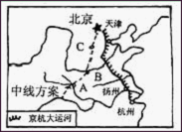
14.读南水北调东中线示意图，我国南水北调工程的主要目的是
A.解决长江流域的洪涝灾害问题
B.连通长江、淮、黄、海河四大水系发展航运
C.利用流域间的落差发电
D.缓解北方地区水资源不足的问题
15.下列对土地资源利用现状的说法，
正确的是
A.在荒凉的陡坡上开垦耕地
B.在宜林荒
坡上植树造林
C.农村新建的居民的住宅区，尽可能移到地
形平坦的平原地
D.为了提高草场利用率，尽量增加放牧牲畜的数量
16.我国自然资源的基本特征是
A.地大物博
B.分布不均
C.总量丰富，人均量多 D.总量丰富，人均不足
17.下列属于非可再生资源的是
A.阳光 B.河水 C.生物 D.铜矿
18.陇海铁路与京广铁路交汇的铁路枢纽是
A.徐州 B.郑州 C.西安 D.宝鸡
19.两箱急救药品要从北京运往拉萨可选择的运输方式是
A.航空运输 B.铁路运输 C.水路运输 D.公路运输
20.我国农业在取得巨大成就的同时，也面临人口、耕地、环境等问题的严峻挑战。你认为我国农业今后发展的方向应是
A.努力开垦荒地、林地，增加
耕地面积
B.增加农产品进口量，满足人们生活需要
C.增加农业人口的数量，以增加粮食产量
D.建立商品粮基地，发展多种经营，发展优质、高产、高效农业
21.我国的耕地主要分布在
A.东部平原及丘陵地区 B.东部平原及中部盆地
C.西部高原及盆地 D.中
部高原及盆地
22.“世界屋脊”和“鱼米之乡”在农业生产上存在很大的差异，造成这种差异的最主要原因是
A.纬度位置 B.地形地势 C.风俗习惯 D.临近疆界
23.广东省通过“果菜专列”往北方运送蔬菜，一年中运量最大的是
A. 春季 B. 夏季
C. 秋季 D. 冬季
24.下列属于轻工业产品的是
A.铁轨 B.拖拉机 C.速溶咖啡 D.化肥
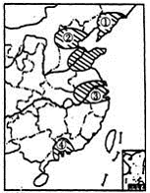
读中国工业区分布图，回答25-26题
25.我国最大的综合性工业区是图中的
A.①
B.②
C.③
D.④
26.关于①工业基地的叙述不正确的是
A.是以重工业为主的工业基地
B
.该地区有丰富的煤、铁、石油等矿产资源
C.京哈铁路、哈大铁路经过该工业基地，交通便利。
D.该工业基地的核心城市沈阳的造船工业发达。
27.以下有关我国高新技术产业的分布与发展特点，说法正确的是
A.呈现出大分散、小集中的分布特点
B.高新技术产业开发区多依附于中小城市
C.地理位置不同高新技术产业开发区，其产业开发重点都相同
D.沿海地区多发展与军工有密切关系的高新技术产业
读下列四幅图，回答28-30小题。
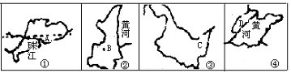
28.图②为我国的哪个省级行政区：
A.河北省 B.山东省 C.陕西省
D.山西省
29.图④中黄河最终流向：
A.渤海 B.黄海 C.东海 D.南海
30.关于③省的叙述正确的是
A.耕地面积广大，是我国重要的农业基地
B.与朝鲜接壤
C.大面积种植大豆、玉米、甘蔗等农作物
D.该省和盐城一样，一年可种两季庄稼。
2012-2013学年度第一学期期末学情调研
八年级地理答题纸
单项选择题：(本大题共30小题，每小题1分，共30分。每题只有一个选项符合题意，请将正确答案代号选出并填写到相应的空格中。)
题号12345678910
答案
题号11121314151617181920
答案
题号21222324252627282930
答案
